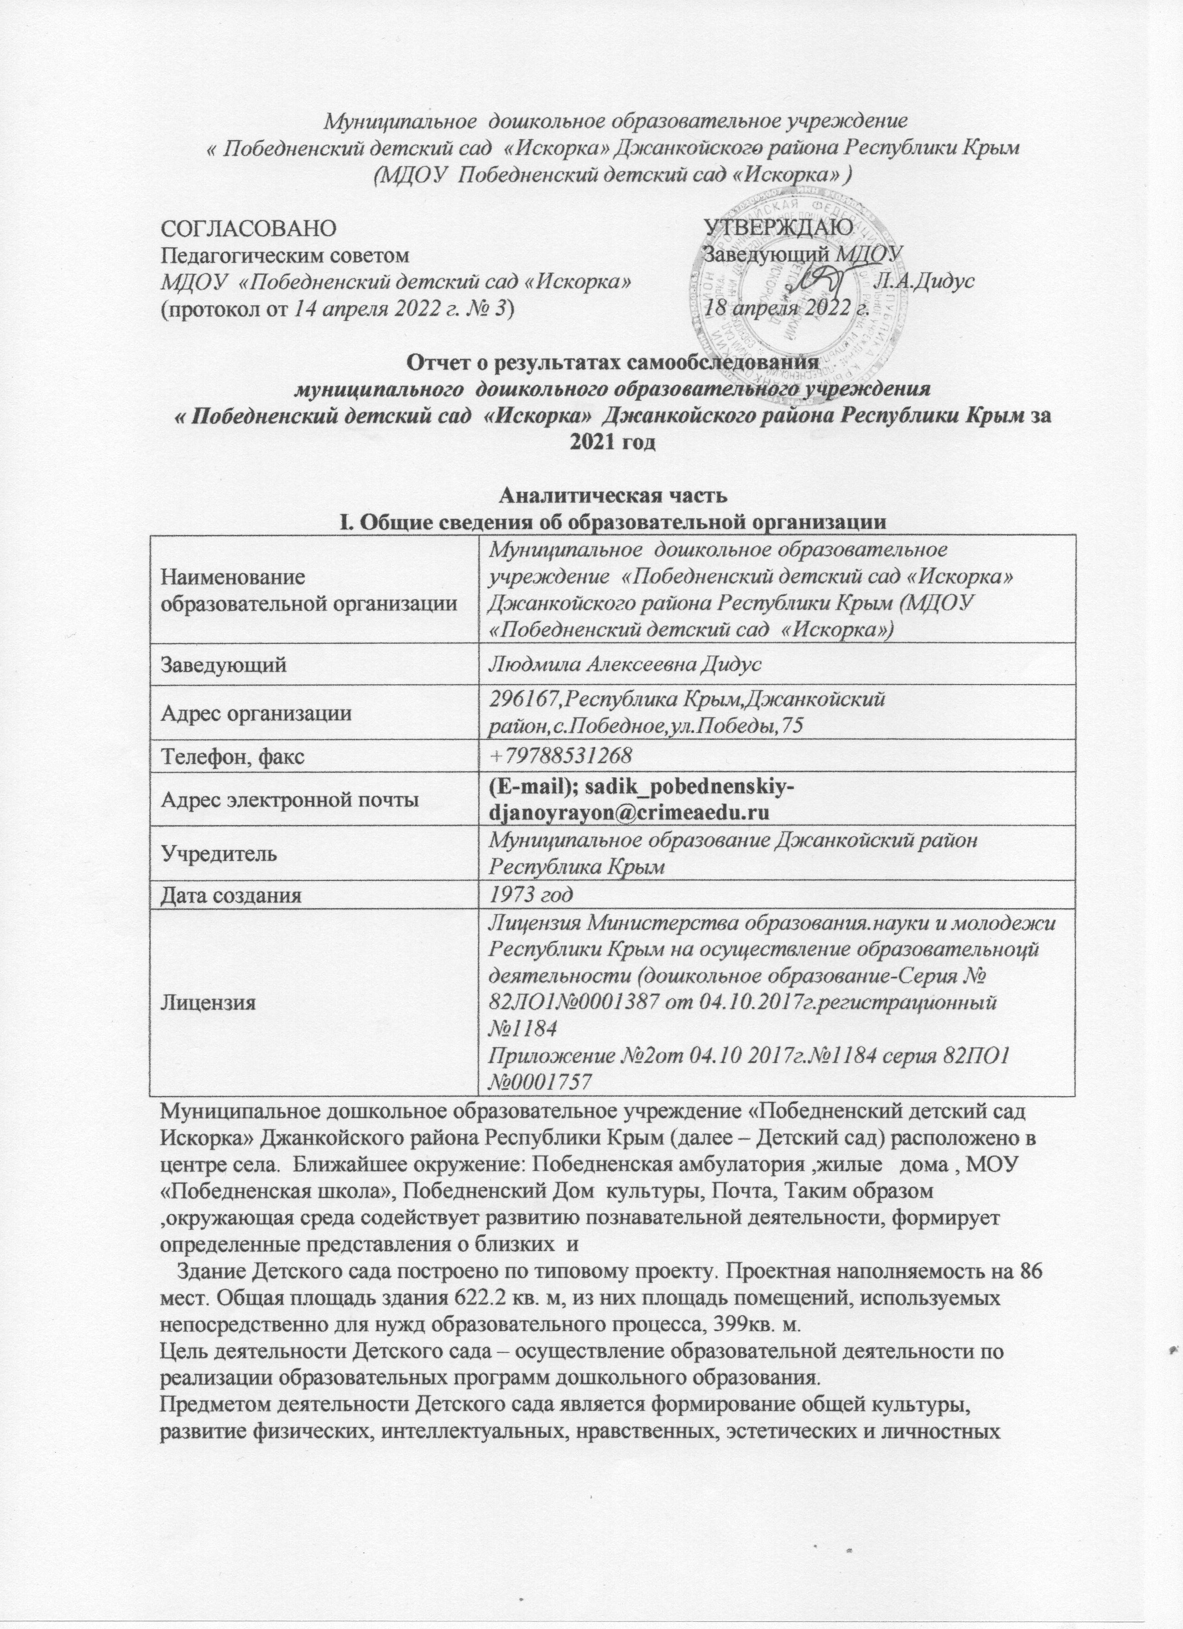

качеств, формирование предпосылок учебной деятельности, сохранение и укрепление здоровья воспитанников.
Режим работы Детского сада
Рабочая неделя – пятидневная, с понедельника по пятницу. Длительность пребывания детей в группах – 10 часов. Режим работы групп – с 7.15 до 17:15.

II. Система управления организации
Управление Детским садом осуществляется в соответствии с действующим законодательством и уставом Детского сада.
Управление Детским садом осуществляется на основе сочетания принципов единоначалия и коллегиальности. Коллегиальными органами управления являются: управляющий совет, педагогический совет, общее собрание работников. Единоличным исполнительным органом является руководитель – заведующий.
Органы управления, действующие в Детском саду
Наименование органа | Функции
Заведующий | Контролирует работу и обеспечивает эффективное взаимодействие структурных подразделений организации, утверждает штатное расписание, отчетные документы организации, осуществляет общее руководство Детским садом
Совет учреждения | Решение, принятое Советом учреждения в пределах его компетенции и не противоречащее законодательству Российской Федерации ,Уставу ,является обязательным к исполнению работниками Учреждения и родителями(законными представителями)
Педагогический совет | Осуществляет текущее руководство педагогической деятельностью учреждения,, в том числе рассматривает вопросы:  − развития образовательных услуг;  − регламентации образовательных отношений;  − разработки образовательных программ;  − материально-технического обеспечения образовательного процесса;  − аттестации, повышении квалификации педагогических работников;  − координации деятельности методических объединений
Общее собрание работников | Реализует право работников участвовать в управлении образовательной организацией, в том числе:  − участвовать в разработке и принятии коллективного договора, Правил трудового распорядка, изменений и дополнений к ним;  − принимать локальные акты, которые регламентируют деятельность образовательной организации и связаны с правами и обязанностями работников;  − разрешать конфликтные ситуации между работниками и администрацией образовательной организации;  − вносить предложения по корректировке плана мероприятий организации, совершенствованию ее работы и развитию материальной базы
Структура и система управления соответствуют специфике деятельности детского сада.

III. Оценка образовательной деятельности
Образовательная деятельность в Детском саду организована в соответствии с Федеральным законом от 29.12.2012 № 273-ФЗ «Об образовании в Российской Федерации», ФГОС дошкольного образования, СанПиН 2.4.1.3049-13 «Санитарно-эпидемиологические требования к устройству, содержанию и организации режима работы дошкольных образовательных организаций».
Образовательная деятельность ведется на основании утвержденной основной образовательной программы дошкольного образования, которая составлена в соответствии с ФГОС дошкольного образования, с учетом примерной образовательной программы дошкольного образования, санитарно-эпидемиологическими правилами и нормативами, с учетом недельной нагрузки.
Детский сад посещают 115воспитанников в возрасте до 3 лет- 5детейот 3до 7 лет.-110 В Детском саду сформировано 4 группы общеразвивающей направленности. Из них:
− 2младшая группа – 25 детей;
− средняя группа – 28 детей;
− старшая группа – 34 детей;
− подготовительная к школе группа – 28 ребенка.
Распределение детей по возрасту и полу
Наименование | Всего  детей | 2 | 3 | 4 | 5 | 6 | 7 и старше
Всего детей | 115 | 5 | 28 | 20 | 36 | 25 | 1
Из них девочек | 67 | 4 | 12 | 12 | 22 | 17
Из общей численности воспитанников  Дети-инвалиды | 0 |  | 0 | 0 | 0 | 0
Из них девочки | 0 |  | 0 | 0 | 0 | 0
Чтобы не допустить распространения короновирусной инфекции, администрация МДОУ ввела в 2020году дополнительные ограничительные и профилактические меры в соответствии с СаНПиН3.1/2.4.3598-20:
Ежедневный усиленный фильтр воспитанников и работников-термометрию с помощью бесконтактных термометров и опрос на наличие признаков инфекционных заболеваний.
Лица с признаками инфекционных заболеваний. Изолируются, а детский сад уведомляет территориальный орган Роспотребнадзора,
Еженедельную генеральную уборку с применением дезинфицирующих средств, разведенных в концентрациях по вирусному режиму.

Уровень развития детей анализируется по итогам педагогической диагностики. Формы проведения диагностики:
− диагностические занятия (по каждому разделу программы);
− диагностические срезы;
− наблюдения, итоговые занятия.
Разработаны диагностические карты освоения основной образовательной программы дошкольного образования Детского сада (ООП Детского сада) в каждой возрастной группе. Карты включают анализ уровня развития целевых ориентиров детского развития и качества освоения образовательных областей. Так, результаты качества освоения ООП Детского сада на конец 2021 года выглядят следующим образом:
Уровень развития целевых ориентиров детского развития | Усврено |  | Неусвоено |  | Итого
Уровень развития целевых ориентиров детского развития | Кол-во | % | Кол-во | % | Кол-во | % воспитанников в пределе нормы
Уровень развития целевых ориентиров детского развития | 115 |  |  |  | 115
Качество освоения образовательных областей | 99 | 86% | 16 | 14% | 115 | 86%
В июне 2021 года педагоги Детского сада проводили обследование воспитанников подготовительной группы на предмет оценки сформированности предпосылок к учебной деятельности в количестве 30 человек. Задания позволили оценить уровень сформированности предпосылок к учебной деятельности: возможность работать в соответствии с фронтальной инструкцией (удержание алгоритма деятельности), умение самостоятельно действовать по образцу и осуществлять контроль, обладать определенным уровнем работоспособности, а также вовремя остановиться в выполнении того или иного задания и переключиться на выполнение следующего, возможностей распределения и переключения внимания, работоспособности, темпа, целенаправленности деятельности и самоконтроля.
Результаты педагогического анализа показывают преобладание детей с высоким и средним уровнями развития при прогрессирующей динамике на конец учебного года, что говорит о результативности образовательной деятельности в Детском саду.
Воспитательная работа
Чтобы выбрать стратегию воспитательной работы, в 2021 году проводился анализ состава семей воспитанников.
Характеристика семей по составу
Состав семьи | Количество семей | Процент от общего количества семей воспитанников
Полная | 110 | 96%
Неполная с матерью | 5 | 4%
Неполная с отцом
Оформлено опекунство
Характеристика семей по количеству детей
Количество детей в семье | Количество семей | Процент от общего количества семей воспитанников
Один ребенок | 16 | 14 %
Два ребенка | 66 | 57%
Три ребенка и более | 33 | 29 %
Воспитательная работа строится с учетом индивидуальных особенностей детей, с использованием разнообразных форм и методов, в тесной взаимосвязи воспитателей, специалистов и родителей. Детям из неполных семей уделяется большее внимание в первые месяцы после зачисления в Детский сад.
Чтобы не допустить распространения короновирусной инфекции, администрация МДОУ ввела в 2021году дополнительные ограничительные и профилактические меры в соответствии с СаНПиН3.1/2.4.3598-20:
Ежедневный усиленный фильтр воспитанников и работников-термометрию с помощью бесконтактных термометров и опрос на наличие признаков инфекционных заболеваний.
Лица с признаками инфекционных заболеваний изолируются, а детский сад уведомляет территориальный орган Роспотребнадзора,
Еженедельную. генеральную уборку с применением дезинфицирующих средств, разведенных в концентрациях по вирусному режиму.
Дополнительное образование
В 2021 году в Детском саду работали кружки по направлениям:
1) художественное: «Волшебная кисточка»,;
2) : естественнонаучное«Юный эколог».
В дополнительном образовании было задействовано 61 воспитанник Детского сада-53%.

1V. Оценка кадрового обеспечения
Детский сад укомплектован педагогами на 88% процентов согласно штатному расписанию. Всего работают 24 человека. Педагогический коллектив Детского сада насчитывает 8 специалистов. Соотношение воспитанников, приходящихся на 1 взрослого:
− воспитанник/педагоги – 14.4/1;
− воспитанники/все сотрудники – 4.8/1.
За 2021 год педагогические работники прошли аттестацию и получили:
− первую квалификационную категорию – 1 воспитатель.
Курсы повышения квалификации в 2021 году прошли 2 педагога На 29.12.2021
1 педагог проходит обучение в вузе по педагогической специальности.

Детский сад укомплектован кадрами не полностью. Есть вакансия;
музруководитель- 1 ставка.
Педагоги постоянно повышают свой профессиональный уровень, эффективно участвуют в работе методических объединений, знакомятся с опытом работы своих коллег и других дошкольных учреждений, а также саморазвиваются. Все это в комплексе дает хороший результат в организации педагогической деятельности и улучшении качества образования и воспитания дошкольников.
Об ИКТ-компетенциях педагогов
Анализ данных, полученных на основе наблюдения и опроса воспитателей по применению ими информационных и дистанционных технологий в образовательной деятельности, в том числе и дополнительном образовании, показал, что педагоги испытывали существенные трудности, связанные с отсутствием необходимых компетенций для подготовки к дистанционным занятиям и их проведению, при применении дистанционных инструментов для проведения занятий в Skype, Zoom и WhatsApp.

Повышение квалификации
Результаты анализа направлений и тематики дополнительных профессиональных программ (повышение квалификации), которые освоили воспитатели детского сада за три последние года, включая и 2021 год, показывают, что все они по профилю педагогической деятельности. В 2022 году ответственному лицу предусмотреть обучение педагогов дошкольной организации по тематическим дополнительным профессиональным программ (повышение квалификации), направленных на формирование/совершенствование ИКТ-компетенций, повышение компьютерной грамотности для последующего обеспечения качества образовательной деятельности с применением дистанционных образовательных технологий.

V. Оценка учебно-методического и библиотечно-информационного обеспечения
В Детском саду библиотека является составной частью методической службы. Библиотечный фонд располагается в методическом кабинете, группах детского сада. Библиотечный фонд представлен методической литературой по всем образовательным областям основной общеобразовательной программы, детской художественной литературой, периодическими изданиями, а также другими информационными ресурсами на различных электронных носителях. В каждой возрастной группе имеется банк необходимых учебно-методических пособий, рекомендованных для планирования воспитательно-образовательной работы в соответствии с обязательной частью ООП.
В 2021 году детский сад пополнил учебно-методический комплект к примерной общеобразовательной программе дошкольного образования «От рождения до школы» в соответствии с ФГОС. Приобрели наглядно-дидактические пособия:
- плакаты «Форма»
- плакаты «Состав числа»;
- плакаты «Счет до десяти»;
- плакаты «Цвета»;
- плакаты «Моя семья»;
- плакаты «Народы стран ближнего и дальнего зарубежья»
- уголки природы «Время и времена года»
- демонстрационный стенд «Добро пожаловать в детский сад «Искорка»
- демонстрационный стенд «Здоровое питание»
− рабочие тетради для обучающихся.
Оборудование и оснащение методического кабинета достаточно для реализации образовательных программ. В методическом кабинете созданы условия для возможности организации совместной деятельности педагогов. Кабинет оснащен техническим и компьютерным оборудованием.
Информационное обеспечение Детского сада включает:
−4 ноутбука ( в каждой группе) программное обеспечение – позволяет работать с текстовыми редакторами, интернет-ресурсами, фото-, видеоматериалами,
В Детском саду учебно-методическое и информационное обеспечение достаточное для организации образовательной деятельности и эффективной реализации образовательных программ.
Режим работы в дистанционном формате показал отсутствие необходимых комплектов заданий для работы в онлайн-режиме и адаптированных инструкций для родителей и детей.
Организация занятий с детьми в дистанционном режиме выявила недостаточность библиотечно-информационного обеспечения. В связи с чем в 2021 году необходимо обеспечить подборку онлайн-ресурсов, поиск и/или разработку видеоконтента, определение электронного ресурса для размещения обучающих материалов, инструкций, методических рекомендаций и др., а также пополнить библиотечный фонд методической литературой и комплектами заданий по всем образовательным областям основной образовательной программы для подготовки педагогов к проведению занятий в онлайн.

VI. Оценка материально-технической базы
В Детском саду сформирована материально-техническая база для реализации образовательных программ, жизнеобеспечения и развития детей. В детском саду оборудованы помещения:
− групповые помещения – 4;
− кабинет заведующего – 1;
− методический кабинет – 1;
− пищеблок – 1;
− прачечная – 1;
− медицинский кабинет – 1;
При создании предметно-развивающей среды воспитатели учитывают возрастные, индивидуальные особенности детей своей группы. Оборудованы групповые комнаты, включающие игровую, познавательную, обеденную зоны.
Материально-техническое состояние детского сада и территории соответствует действующим санитарно-эпидемиологическим требованиям к устройству, содержанию и организации режима работы в дошкольных организациях, правилам пожарной безопасности, требованиям охраны труда.
В 2021 году приобретено за счет средств республиканского бюджета:
Учебно-наглядные пособия и демонстрационный материал-26500,00
Игровое оборудование-140000.00
Канцелярские товары и бумага для учебных целей-37000.00
Игрушки -конструктор «Краски дня»-45000.00
Мультимедийное оборудование-160000.00
Ноутбук и принтер-53050.00
Расходные материалы для компьютерной техники-6300.00
Ремонт компьютерной техники-14000.00
В июле 2021 года произведен ремонт косметический во всех группах и на пищеблоке(выделено 50000.00)
Материально-техническое обеспечение для проведения занятий с воспитанниками
Оценка материально-технического оснащения детского сада при проведении занятий с воспитанниками выявила следующее:
- достаточное оборудование (ноутбуки ,мультимедийный комплект, интерактивный кабинет) по группам детского сада.
V11. Оценка функционирования внутренней системы оценки качества образования
В Детском саду утверждено положение о внутренней системе оценки качества образования от 17.09.2016. Мониторинг качества образовательной деятельности в 2021 году показал хорошую работу педагогического коллектива, несмотря на дистанционный режим занятий.
Состояние здоровья и физического развития воспитанников удовлетворительные. 95 процентов детей успешно освоили образовательную программу дошкольного образования в своей возрастной группе. Воспитанники подготовительных групп показали высокие показатели готовности к школьному обучению. В течение года воспитанники Детского сада успешно участвовали в конкурсах и мероприятиях различного уровня.
В период с 15.12.2021 по 18.12.2021 проводилось анкетирование 89 родителей, получены следующие результаты:
По группам детского сада
Удовлетворенность качеством образования на основе опроса родителей (законных представителей) воспитанников по группам детского сада следующая. В младшей группе удовлетворенность составляет 73%, средней - 78%, старшей - 79% и подготовительной - 81%. При этом родители считают, что у детей периодически наблюдалось снижение интереса мотивации к занятиям в дистанционном режиме, что связывают с качеством связи и форматом проведения занятий, в том числе и посредством гаджетов.
В целом по детскому саду
Результаты анализа опроса родителей (законных представителей) свидетельствуют о достаточном уровне удовлетворенности качеством образовательной деятельности в дистанционном режиме. Так, 77% родителей отмечают, что работа воспитателей при проведении онлайн-занятий была качественной, 22% родителей частично удовлетворены процессом дистанционного освоения образовательной программы и 1% не удовлетворены..При этом родители считают ,что у детей периодически наблюдалось снижение интереса мотивации к занятиям в дистанционном режиме, что связывает с качеством связи и форматом проведения занятий. в том числе и посредством гаджетов

Результаты анализа показателей деятельности организации

Анализ показателей указывает на то, что Детский сад имеет достаточную инфраструктуру, которая соответствует требованиям СанПиН «Санитарно-эпидемиологические требования к устройству, содержанию и организации режима работы дошкольных образовательных организаций» и позволяет реализовывать образовательные программы в полном объеме в соответствии с ФГОС ДО.
Детский сад укомплектован достаточным количеством педагогических и иных работников, которые имеют квалификацию и регулярно проходят повышение квалификации, что обеспечивает результативность образовательной деятельности

